Отчёт по лабораторной работе №1

Развертывание виртуальной машины

Кайкы Руслан НБИбд-01-20

Содержание

# 1 Цель работы

Целью данной работы является приобретение практических навыков установки операционной системы на виртуальную машину, настройки минимально необходимых для дальнейшей работы сервисов

# 2 Выполнение лабораторной работы

Создаю виртуальную машину

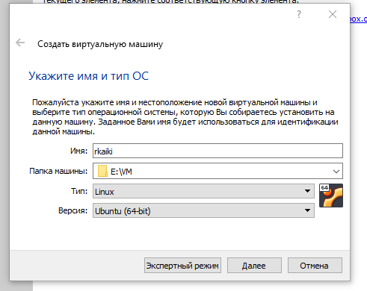

Figure 1: Создание новой виртуальной машины

Задаю конфигурацию жёсткого диска — VDI, динамический виртуальный диск.

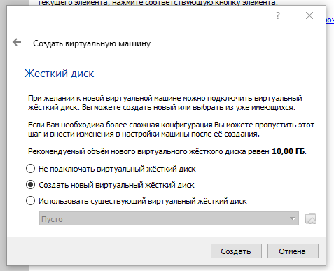

Figure 2: Конфигурация жёсткого диска

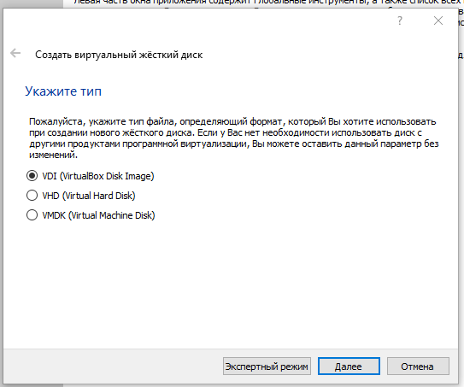

Figure 3: Конфигурация жёсткого диска

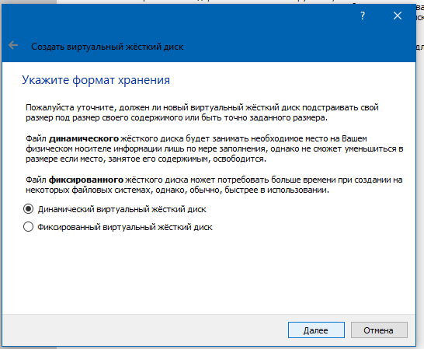

Figure 4: Конфигурация жёсткого диска

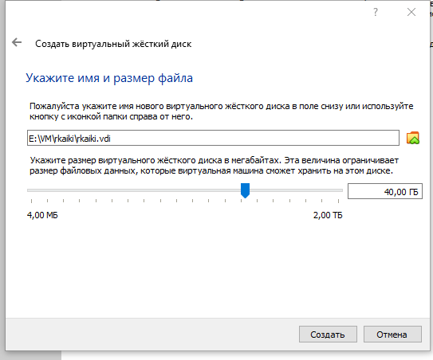

Figure 5: Конфигурация жёсткого диска

Добавляю новый привод оптических дисков и выбираю образ

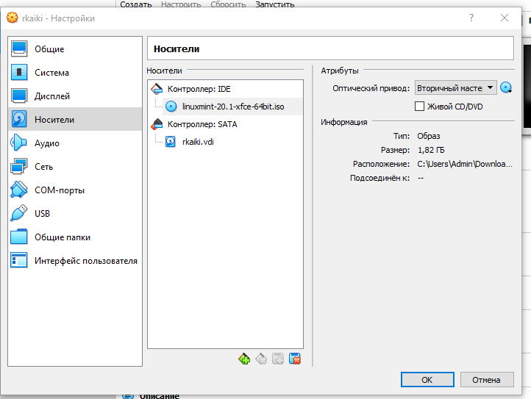

Figure 6: Конфигурация системы

Запускаю виртуальную машину и выбираю установку системы на жёсткий диск. Устанавливаю язык для интерфейса и раскладки клавиатуры

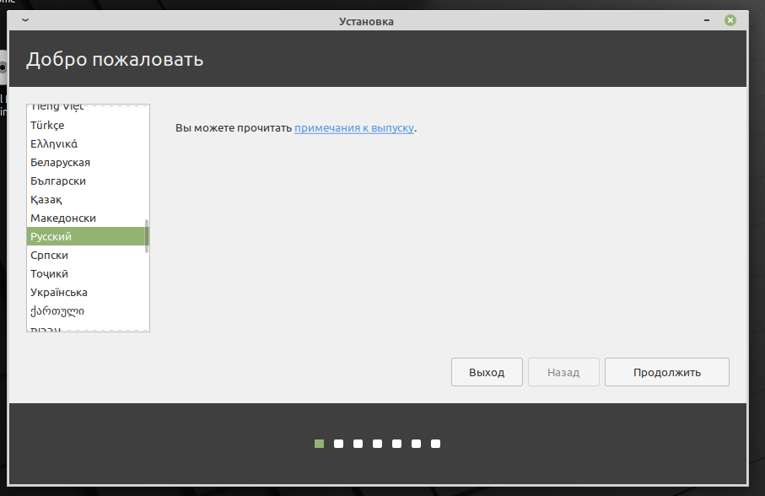

Figure 7: Установка языка

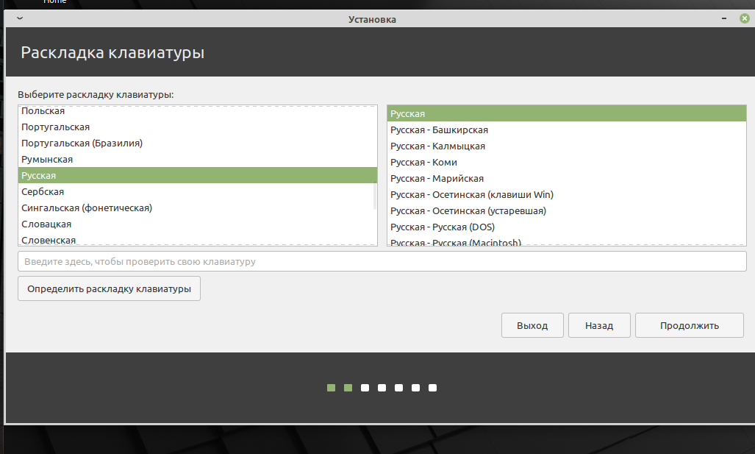

Figure 8: Установка языка

Указываю параметры установки

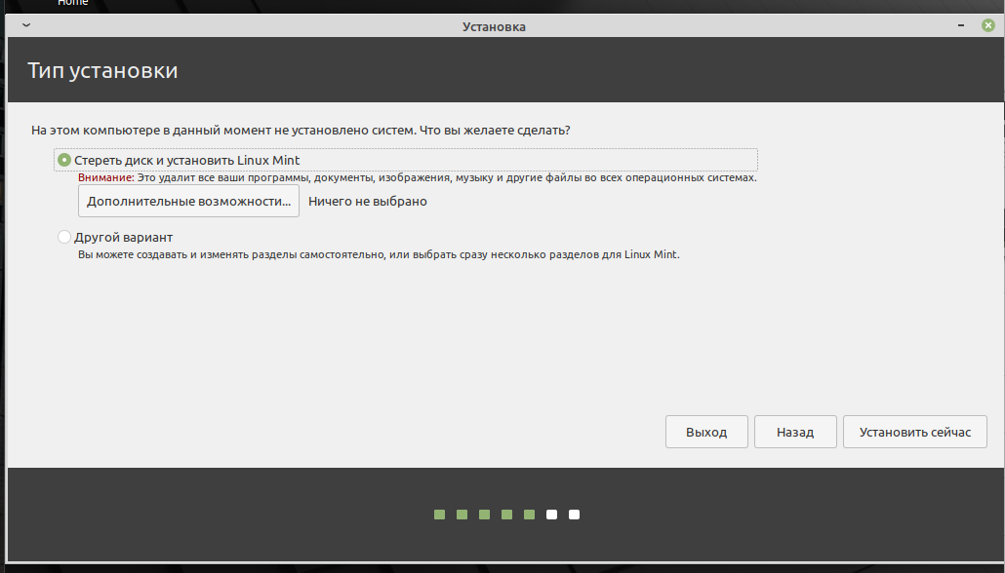

Figure 9: Установка разбиения диска

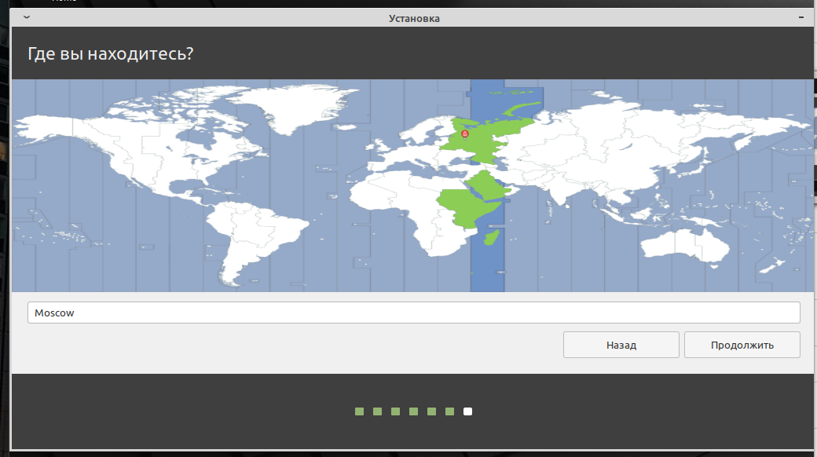

Figure 10: Установка часового пояса

Создаю первого пользователя

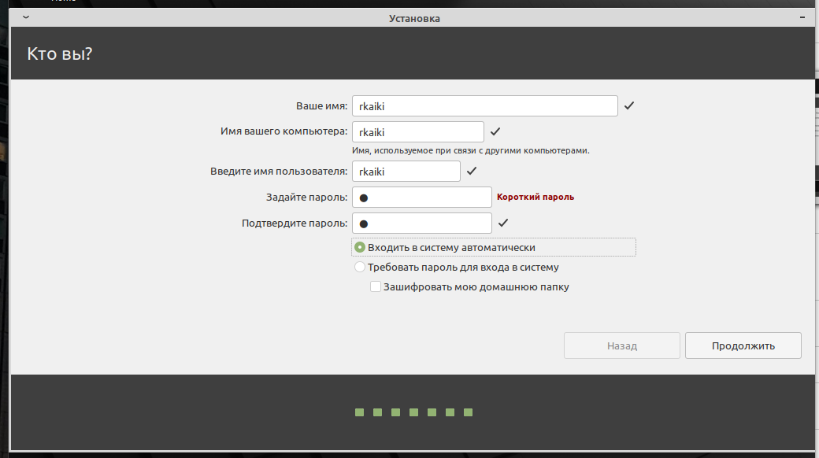

Figure 11: Создание пользователя

Перехожу к этапу установки и дожидаюсь его завершения.

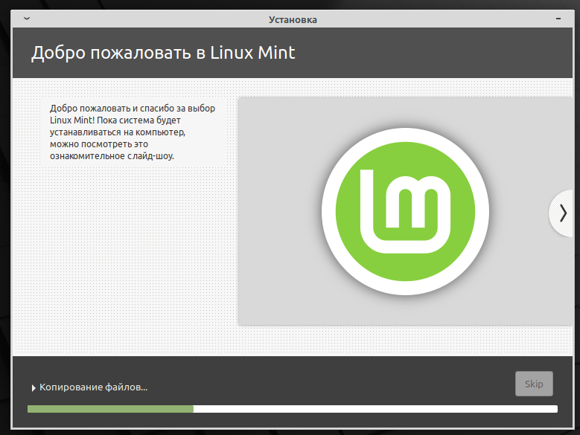

Figure 12: Этап установки

Захожу в созданную учётную запись и произвожу настройку параметров,

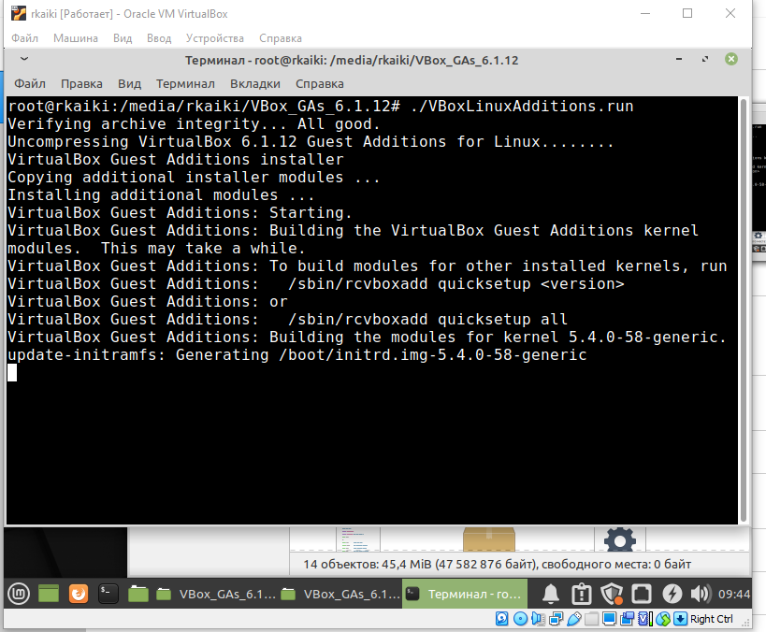

Figure 13: Установка драйверов

# 3 Вывод

Мы приобрели практические навыки установки операционной системы на виртуальную машину, настройки минимально необходимых для дальнейшей работы сервисов.